桃園市立觀音國民中學 107年度 第1學期 第三次定期考 七年級 生物科 題目卷
班級：________ 座號：________ 姓名：________
※請將正確答案用2B鉛筆劃記在電腦卡上，請勿使用原子筆劃記及立可白塗改。
一、單選題(每題3分，共24題，計72分)
( )1. 下表為人體動脈和靜脈的比較，何者敘述正確？
選項 | 動脈 | 靜脈
(A)血管管徑 | 大 | 小
(B)血液含氧量 | 高 | 低
(C)血流方向 | 流回心臟 | 流離心臟
(D)血液流速 | 快 | 慢

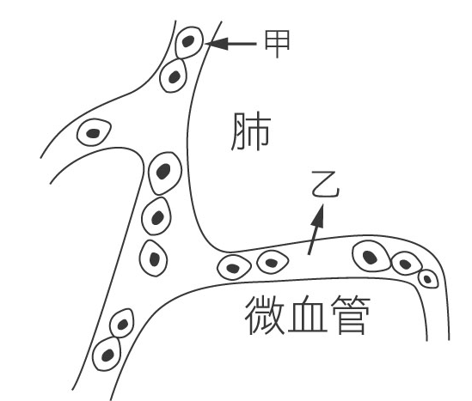
( )2. 右圖為人體肺泡及微血管間進行氣體交換的示意圖，甲、乙為主要交換的兩種氣體。
關於此圖的描述，下列敘述哪一項錯誤？
(A)甲在細胞進行呼吸作用時使用 (B)乙可使澄清石灰水變混濁
(C)甲可使石蕊試紙呈粉紅色 (D)乙的濃度在呼氣時比吸氣時高。
( )3. 加加剛睡醒時，測得每分鐘心搏A次、脈搏B次；體育課跑完5圈操場後，再測得每分鐘心搏C次、脈搏D次；下列敘述何者正確？ (A)A＝C (B)B＞D (C)A＜B (D) C＝D。
( )4. 右圖為顯微鏡下看到的人體血液抹片示意圖，下列敘述何者正確？
(A)受傷流血時，甲可幫助血液凝固
(B)乙可變形穿過微血管管壁，幫助組織細胞防禦病原體
(C)一氧化碳會阻礙丙的功能，導致人體中毒現象
(D)甲、乙、丙三種細胞組成血液，因此「血液」可稱為一種器官。
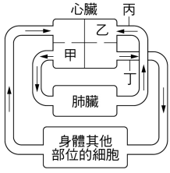
( )5. 人體是由多種器官共同組成並互相協調作用。下列關於器官與所屬系統的對應，何者完全正確？
(A)腎臟－內分泌系統及循環系統 (B)皮膚－排泄系統及神經系統
(C)肺－神經系統及排泄系統 (D)胰臟－消化系統及內分泌系統。
胃
( )6. 右圖為人體部分循環系統的示意圖，甲、乙為心臟內的腔室，丙、丁為連接心臟
的大血管，請問下列敘述何者正確？
(A)甲中血液的氧氣量＞乙中血液的氧氣量 (B)丙的搏動稱為脈搏
(C)血液由右心室經過丁送到胃 (D)丙中血液的氧氣量＞丁中血液的氧氣量。
( )7. 有關動物呼吸構造的配對，下列何者正確？
(A)魚類－皮膚 (B)蟑螂－氣管系統 (C)狗－鰓 (D)蚯蚓－肺。
( )8. 關於神經系統的敘述，下列何者正確？
(A)神經細胞的細胞核在神經纖維內 (B)受器、神經細胞和動器共同組成1個神經元
(C)在眼睛中可找到腦神經 (D)受器接收的訊息可利用運動神經元傳到中樞神經。

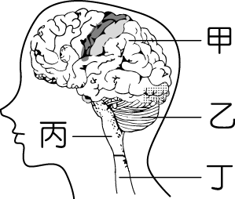
( )9. 右圖為人體神經系統的構造示意圖，哪個構造及其對應的功能特徵是錯誤的？
(A)甲－呼吸控制中樞 (B)乙－肌肉協調中樞
(C)丙－縮回反射中樞 (D)丁－眨眼控制中樞。
丙
丁
乙
甲

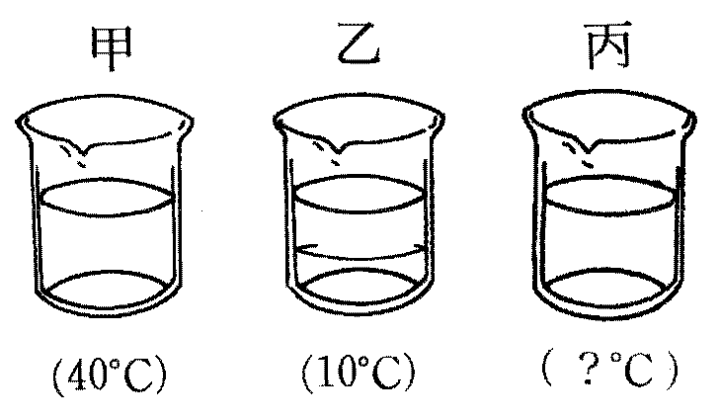
( )10.三杯水之溫度如右圖所示，娜美將左手放入甲杯(40℃)，右手放入乙杯(10℃)，
過5分鐘後再把雙手同時放入丙杯，此時，左手覺得水冷，右手卻覺得水熱。
請問丙杯的水溫最可能是幾度？ (A)55℃ (B)25℃ (C)10℃ (D)0℃。
( )11.下列何者的神經傳導途徑符合：受器→感覺神經元→脊髓→運動神經元→動器？
(A)赤腳踩到圖釘，迅速將腳縮回 (B)看網紅的搞笑影片，被逗得哈哈大笑
(C)在黑暗中突然被強光照到，迅速閉了眼睛 (D)聽見<沙漠駱駝>的音樂，不由自主的跟著哼唱。
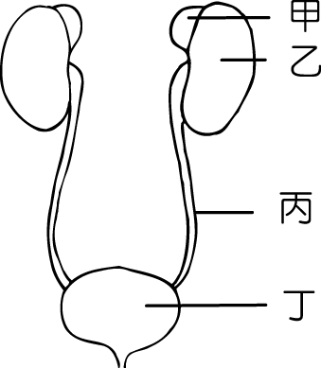
( )12.右圖為人體泌尿系統示意圖，請問哪一個構造可暫時儲存尿液？
(A)甲 (B)乙 (C)丙 (D)丁。

( )13.下列關於動物產生的含氮廢物及排除方式，何者錯誤？
(A)尿素的毒性比尿酸小 (B)魚類主要以氨的形式排放
(C)鳥類主要以尿酸的形式排放 (D)含氮廢物主要是蛋白質代謝產生的。
( )14.下列哪些動物的體內皆有體溫調節中樞，能使體溫維持一定？
(A)金魚和青蛙 (B)蜥蜴和麻雀 (C)鸚鵡和老鼠 (D)烏龜和蟑螂。
( )15.下列何者非動物的本能行為？
(A)螞蟻會分泌化學物質引領同伴前進 (B)熬夜唸書後隔天猛打哈欠
(C)候鳥集體往南遷徙 (D)看到蟑螂會尖叫並拿起拖鞋打蟑螂。
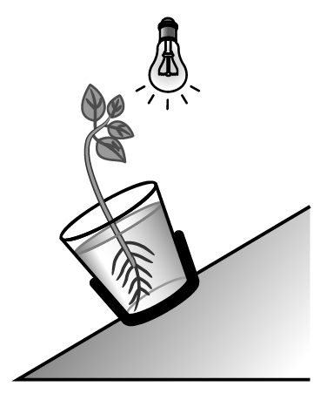
( )16.在暗室內設立一個斜坡裝置，並將植株盆栽固定於斜坡上，再以燈泡連續照射
兩週後的示意圖如右。下列關於植物生長的敘述，何者錯誤？
(A)由左圖可知，植物的莖有負向地性與正向光性
(B)此生長現象的產生是因為植物體內生長素分布不均
(C)與含羞草的葉被碰會閉合的原理相同
(D)實驗後再將此植株放到操場上兩週，圖中箭頭指的彎曲處無法伸直復原。
( )17.右圖為人體呼吸運動時，胸腔的狀態，A、B為參與呼吸運動的相關構造，
請問「吸氣」時的狀態為何？
(A)肋間肌舒張，構造A抬升 (B)橫膈肌收縮，構造B下降
(C)肋間肌收縮，構造B抬升 (D)橫膈肌舒張，構造A下降。

( )18.右圖為甲、乙兩種動物的「環境溫度與體溫變化」曲線圖。下列敘述何者正確？
(A)甲可能是蛇
(B)乙可能是企鵝
(C)甲動物在天氣炎熱時，體表的微血管會收縮增加散熱
(D)乙動物在天氣嚴寒時，可能進入休眠狀態。
( )19.下列關於「反射作用」的敘述何者正確？
(A)反射作用所需的反應時間通常比意識作用短
(B)反射作用的中樞可能是大腦或脊髓
(C)反射作用可藉由反覆練習，縮短每次的反應時間
(D)動物的反射作用是一種學習行為，可幫助逃避危險。
( )20.秋季時，欒樹的葉子會變黃、掉落，請問關於此生理機制，下列相關敘述何者錯誤？
(A)季節轉換時，光照與溫度的變化會刺激植物感應到季節的改變
(B)樹葉都掉光後，仍可以利用樹幹上的皮孔進行氣體交換
(C)樹葉變黃，主要是因為體內生長素濃度變高而產生的現象
(D)樹葉變黃、掉落，主要都受植物體內激素變化的調節。
( )21.有關生物體內水分調節的敘述，下列何者錯誤？
(A)昆蟲的外骨骼可防止水分散失 (B)蛇的鱗片可防止水份散失
(C)草莓葉的泌液現象可增加水分排出 (D)酢漿草的睡眠運動可增加水分排出。
( )22.有關淋巴循環系統的敘述，下列何者錯誤？
(A)血液流入淋巴管後稱為「淋巴液」 (B)淋巴結可過濾並清除通過其中的病原體
(C)淋巴會由淋巴管流入上大靜脈進入血液循環中 (D)淋巴管阻塞可能會造成身體局部腫起。
( )23.有關神經系統和內分泌系統的比較，下列何者正確？
選項 | 神經系統 | 內分泌系統
(A)訊息傳遞 | 由神經元傳遞 | 由導管傳遞
(B)作用速度 | 較緩慢 | 較迅速
(C)作用時效 | 較持久 | 較短暫
(D)作用範圍 | 較局部 | 較廣泛
( )24.關於呼吸作用的敘述何者正確?
(A)綠豆芽不能進行呼吸作用 (B)呼吸作用主要是在細胞的粒線體中進行
(C)細胞進行呼吸作用主要是產生氧氣 (D)人體只有肌肉細胞才會進行呼吸作用。

二、題組(每題2分，共14題，計28分)
◎題組：下圖為人體的內分泌系統，甲~庚分別表示不同的內分泌腺體，請根據此圖回答第25~32題：
庚
(包埋在乙中)

( )25.下列關於「庚」的敘述，何者正確？
(A)可調節血液中多種礦物質的恆定 (B)可分泌甲狀腺素
(C)一般正常人會有2個 (D)同時是內分泌器官和呼吸器官。
( )26.關於「甲」的功能對體內生理作用的影響，下列敘述何者錯誤？
(A)可利用血液檢驗出甲的激素分泌異常 (B)甲可能影響乙的激素分泌
(C)甲可分泌升糖素促進血糖升高 (D)甲可能影響位在腳趾頭的細胞。
( )27.下列關於各內分泌腺體標示的敘述，何者正確？
(A)乙－副甲狀腺 (B)丙－胰島 (C)丁－腎上腺 (D)戊-卵巢。
( )28.下列關於各腺體與分泌異常可能產生的疾病配對，何者正確？
(A)甲—呆小症 (B)乙—糖尿病 (C)丙—巨人症 (D)丁—肌肉痙攣。
( )29.哪些腺體分泌的激素與血糖的調節有關？
(A)甲乙 (B)丙丁 (C)戊己 (D)乙庚。
( )30.青春期男孩的聲音變低沉渾厚，主要是因為哪個構造分泌的激素作用所產生的特徵？
(A)甲 (B)丙 (C)戊 (D)己。
( )31.將內分泌系統比喻成交響樂團時，哪一腺體最像「指揮家」的角色，可以控制其他腺體的作用？
(A)甲 (B)乙 (C)丙 (D)丁。
( )32.「戊」分泌的激素刺激會造成下列哪個現象產生？
(A)男生長鬍鬚 (B)女生皮下脂肪增厚 (C)血液中磷的濃度升高 (D)血液中的葡萄糖轉換成肝糖。

◎題組：人體的血糖濃度需維持在穩定範圍之內，下表為正常人的血糖值變化參考。勳勳在段考當天血糖濃度的變化如下圖，請回答第33~35題：
時間
 | 正常人的血糖值(毫克/百毫升)
飯前空腹 | 70-100 mg/dL
飯後1小時 | 約140 mg/dL
晚上睡前 | 低於120 mg/dL

【表：正常人的血糖值變化】 【圖：勳勳的血糖濃度變化】

( )33.圖中X的值最可能為下列何者？
(A)50 mg/dL (B)85 mg/dL (C)120 mg/dL (D)150 mg/dL。
( )34.圖中血糖濃度由A到C的變化，可推測勳勳當時最有可能是下列哪一種情形？
(A)熬夜唸書很想睡覺 (B)勳勳有糖尿病
(C)早餐和午餐都沒吃 (D)發現生物考卷都不會寫。
( )35.圖中血糖濃度由C到D的變化，勳勳體內可能發生了什麼狀況？
(A)血糖轉變成肝糖 (B)血液中的葡萄糖增加 (C)細胞代謝加速 (D)血中胰島素增加。
◎題組：泡泡吃飽後，某個養分在她體內發生了一系列反應的流程圖如下，甲~丁分別為不同的代謝作用，請根據此流程圖回答第36~38題：
某養分 小分子養分 氨 尿素(血液中) 尿液
甲
乙
丙
丁

( )36.請問哪個作用在腎臟中進行？
(A)甲 (B)乙 (C)丙 (D)丁。
( )37.請問哪個作用在肝臟中進行？
(A)甲 (B)乙 (C)丙 (D)丁。
( )38.請問下列各處的血液，何者的含氮廢物濃度最低？
(A)左心房 (B)右心室 (C)下大靜脈 (D)肺動脈。

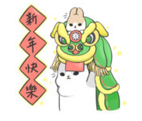

~試題結束~
https://www.facebook.com/machiko324/

